NOM DE L’INTERLOCUTEUR : ………………………………………… FONCTION : ………………………………. NBRE EMPLOYES : ………ADRESSE : …………………………………………………………………………………….
TELEPHONE : …./…./…./…./…. EMAIL : ………………………………………DATE : ………………………………..
- - - - - - - - - - - - - - - - - - - - - - - - - - - - - - - - - - - - - - - - - - - - - - - - - - - - - - - - - - - - - -- - - - - - - - - - -- - - - - -

Détail des compositions | Prix TTC  boutique | Remise 1  -10% | Remise2-15%
SPECIAL FOIE GRAS  1 bouteille de 75cl de vin blanc moelleux de jurançon/1 bocal de 180g de foie gras de canard entier du sud-ouest IGP/ 1 confit de figue de 50g/100g d’amandes enrobées de chocolat noir/  6 perlines (boule de chocolat lait praliné)/1 pain d’épices nature de 250g/le tout présenté dans un coffret rectangle noël 2025 | 68€45 | 61€61 | 58€18 | 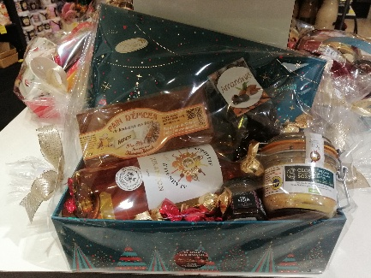
COMPOSITION APERITIF  1 bouteille d’apéritif de 50cl d’apéritif châtaigne marron glacé/1 terrine de 180g de campagne à la vieille prune/1 terrine de 180g de canard au magret fumé/100g d’oursons pâtes de fruits à la fraise /4 perlines/1 sachet de 150g de croustillant pistache/200g de bretzel enrobés de chocolat au lait ou noir /1 réglette de 4 chocolats/1 bouchée de 35g de calisson/1 délice de saint Jacque au safran de 100g/le tout présenté dans un coffret rectangle de noël 2025 | 64€90 | 58€41 | 55€17 | 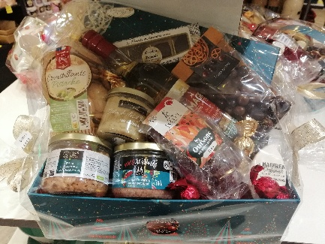
RUE DES GOURMANDISES  Bouchées de chocolat noir au yuzu/1 sachet de 150g de croustillants caramel /1 confiture douceur de Noêl (pomme, figue, orange, fruits secs)de 110g/1 sachet de 100g de biscuits cocktail patience /100g d’amande enrobée de chocolat noir /2 perlines/ 125g de petits jésus/100g de karaoke (céréale enrobées de chocolat noir ou lait caramel)/ 100g d’oursons pâtes de fruits à la fraise / le tout présenté dans une valise rouge Noêl 2025 | 48€95 | 44€06 | 41€61 | 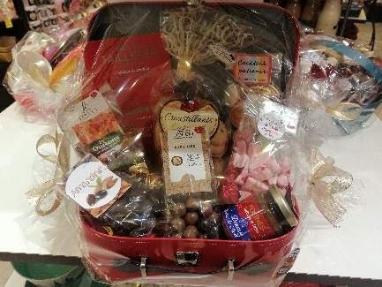
SPECIAL thé  100g de thé noir de noël (orange, marasquin, caramel)/ 100g de thé vert de noël(vanille, amande, cannelle)/ 1 sachet de 100g de biscuits cocktail patience /2 perlines/ 1 confiture douceur de Noêl (pomme, figue, orange, fruits secs)de 110g /1cornet de 5g de chocolat noir orange/100g de karaoke/ le tout présenté dans un panier ovale de noël 2025 | 38€95 | 35€06 | 33€11 | 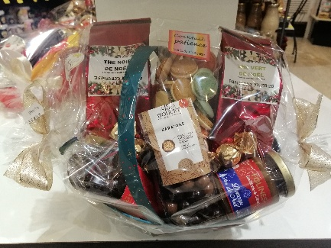
IMPASSE DES CHARMES  1 sachet de 150g de croustillant orange chocolat/100g d’amandor cacaotées/ bouchées de chocolat noir yuzu/1 confiture cerise cannelle de 110g/1 sachet de 120g granits ceréales/2 perlines / 1 sachet de 80g de meringue pistache/ le tout présenté dans un panier ovale de noël 2025 | 38€85 | 34€97 | 33€02 | 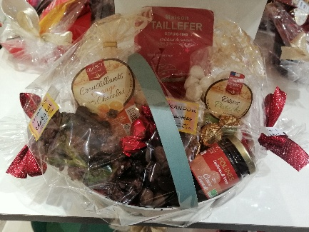
SUCRé SALé  1 terrine de 180g de cerf àl’Armagnac/1 terrine de campagne de 180g au piment d’espelette/ 1 terrine de 180g traditionnelle aux cèpes/1 sachet de 80g de feuilletés escargots persillade/1 cornet de 100g de plaques de chocolat cassées /1 sachet de 80g de feuilletés escargots persillade1 sachet de 80g de palmiers au fromage /2 perlines/ le tout présenté dans un plateau de noël 2025 | 33€40 | 30€06 | 28€39 | 